COLOR SPECTRUM

색 : 빛에 반사해 눈을 통해 뇌에 각인되는 것.

기본 색(1차 색)
빨강,노랑,파랑

염색의 1법칙
갈색은 3원색의 혼합으로 이루어짐.
그 농도의 차이에 따라 레벨마다 색상이 다르게 표현.

2차 색( 1차 색상의 카운터색상 = 보색 )
주황,초록,보라
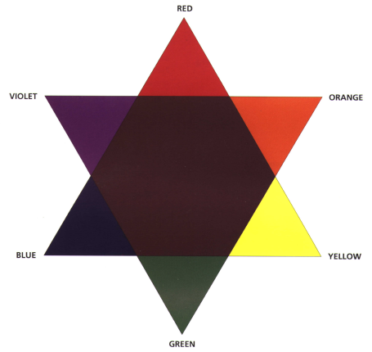

T O P C H I C

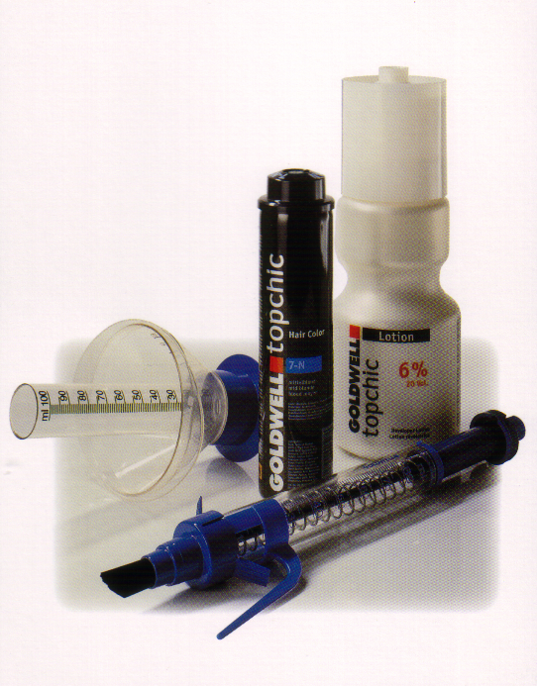

DEPOT CAN 데폿 캔 시스템 –새롭고 모던한 프로페셔널 한 시스템.
취급이 안전하며, 간편한 사용.
CREAM / GEL 크림/젤 타입 –적은 양 사용 가능, 퍼짐성, 흡수성 우수.
LOW저 암모니아, 저 알칼리 제품 –모발 손상 극소화, 마일드한 염색.
MINUTE 미뉴트 색소 –최소 사이즈로 흡수 율과 유지력 최대.
TREATEMENT 모발 영양 공급 –CARE COMPLEX 케어컴플렉스, PANTHENOL 판테놀, PROTEIN 식물성 프로테인.

NUMBERING 넘버링 / LETTERING 레터링

예) 8K
넘버링 8 – 모발의 명도
레터링 K – 반사 빛

NATURAL LEVEL 자연 모 / BASE LEVEL 베이스 레벨

레벨 LEVEL | 영문 명 | 한글 명 | 베이스 레벨
스페셜 라이트 SPECIAL LIGHT
11 | Special High lift Blond | 스페셜 하이 리프트 블론드 | 아주 아주 밝은 노랑
라이트
10 | Extra Light Blond | 엑스트라 라이트 블론드 | 아주 밝은 노랑
9 | Very Light Blond | 베리 라이트 블론드 | 밝은 노랑
8 | Light Blond | 라이트 블론드 | 노랑
미디움 라이트 MIDIUM LIGHT
7 | Mid Blond | 미드 블론드 | 노랑 오렌지
6 | Dark Blond | 다크 블론드 | 오렌지
5 | Light Brown | 라이트 브라운 | 붉은 오렌지
다크 DARK
4 | Mid Brown | 미드 브라운 | 적색
3 | Dark Brown | 다크 브라운 | 어두운 적색
2 | Black | 블랙 | 아주 어두운 적색

골드웰 반사 빛 / 레터링 시스템

반사 빛 | 색상 명  영문 | 색상 명  한글 | 사용 법
N | NATURAL | 내추럴 | 새치 커버, 또는 기본 색상 결과
NG | NATURAL+GOLD | 내추럴 골드 | 자연스러운 따뜻한 색상, 50%이하의 부드러운 새치 커버 결과  완벽한 새치 커버는 아님
A | ASH | 애쉬 | 골드 색상의 중화 결과
BS | BLUE+SILVER | 블루 실버 | 오렌지 색상의 중화로 결과
M | MATT | 매트 | 레드 오랜지 색상의 중화 결과
G | GOLD | 골드 | 약간의 따뜻한 느낌을 주며  강한 윤기 결과
GB | GOLD+BEIGE | 골드 베이지 | 부드럽고 자연스러운 골드 결과  소프트 브라운
B | BROWN | 브라운 | 기본 색상의 브라운보다 좀 더 따뜻한 느낌의 결과
RB | RED+BROWN | 레드 브라운 | 미묘한 브라운 레드의 반사 빛 결과
K | KOPPER | 카퍼 | 따뜻한 구리 반사 빛 결과
KG | KOPPER+GOLD | 카퍼 골드 | 따뜻한 금 구리 반사 빛 결과
KR | KOPPER+RED | 카퍼 레드 | 따뜻하며 패셔너블한 강한 적 구리 반사 빛 결과
R | RED | 레드 | 적색 반사 빛 결과
RK | RED+KOPPER | 레드 카퍼 | 따뜻하고 밝은 느낌의 적 구리 반사 빛 결과
V | VIOLET | 바이올렛 | 보라 빛 결과
VR | VIOET+ RED | 바이올렛 레드 | 깊고 풍부한 버건디 결과

TOPCHIC 혼합법

1단계 : 탑쉭 로션을 먼저 측량.
2단계 : 탑쉭 헤어 컬러를 추가.

혼합비율 - 2레벨~10레벨 1 : 1
11레벨 2 : 1

주의 : 반드시 탑쉭 로션을 먼저 혼합 후 컬러를 혼합해야 함.

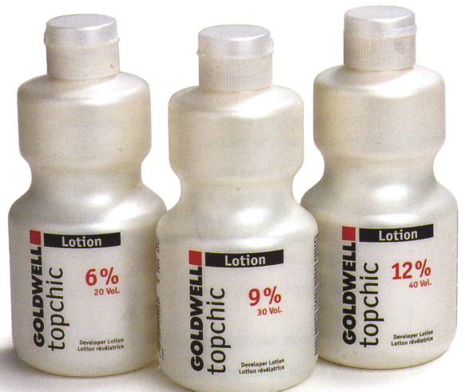
탑쉭 로션

특징 –탑쉭 로션은 탑쉭의 저 알칼리와 밸런스를
맞출 수 있도록 고안된 제품, 매우 안정적.

제품 강도 | 사용법
3%(10Vol) | 톤 온 톤, 톤다운, 리베이싱
6%(20Vol) | 2레벨 업, 새치 커버 100%, 톤 온 톤  탑쉭 2~10레벨까지의 제품과 혼합 사용으로 2레벨 업  11레벨 시리즈와 혼합 사용 시 3레벨 업  라이트닝 크림과 혼합 사용 시 4레벨 업
9%(30Vol) | 3레벨 업  탑쉭 2~10레벨까지의 제품과 혼합 사용 시 3레벨 업  11레벨 시리즈와 혼합 사용 시 4레벨 업  라이트닝 크림과 혼합 사용 시 4~5레벨 업
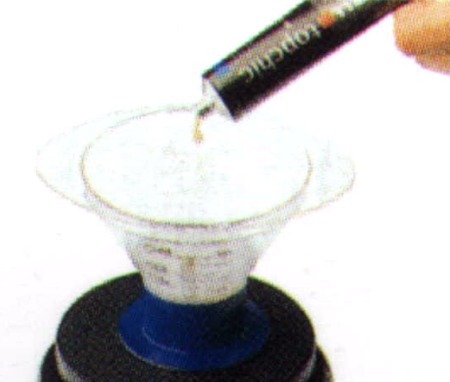

TOPCHIC 사용량
탑쉭 2레벨~10레벨 까지 사용 시

모발길이에 따라 | 예상 사용량
SHORT  10Cm 까지 | 40ml 탑쉭 로션 +  40ml 탑쉭 헤어 컬러
MEDIUM  20Cm 까지 | 50ml 탑쉭 로션 +  50ml 탑쉭 헤어 컬러
LONG(어깨 밑 길이)  30Cm 까지 | 60ml 탑쉭 로션 +  60ml 탑쉭 헤어 컬러

TOPCHIC 도포 법

처녀 모 염색법
1) 탑쉭 로션 6% 또는 9% 사용하여 2cm 띄고 길이 도포.
2) 자연 방치 15분
3) 새로운 탑쉭 로션 6% 또는 9%와 탑쉭 컬러 혼합, 뿌리 포함 길이 끝까지 도포.
4) 자연 방치 30분.
5) 에멀젼
- LC2 컬러 케어 샴푸.
- 데피니션 컬러 스테빌라이져 세럼
1
2
2cm
2cm

기염 모 염색법
1) 탑쉭 로션 6%또는 9% 사용하여 뿌리 2cm 도포.
2) 자연 방치 5~25분
3) 새로운 탑쉭 로션 3% 사용하여 길이 끝까지 도포.
4) 자연 방치 25~5분
5) 에멀젼
6) LC2 컬러 케어 샴푸.
7) 데피니션 컬러 스테빌라이져 세럼
1
2
2cm

2cm

11레벨 시리즈
탈색 없이 3~4레벨 업을 위해 사용하는 제품. 자연 모발 위에 사용.
11A, 11M, 11GB, 11RK
1)TOPCHIC 로션 6% 또는 9% 2 + 1 TOPCHIC 컬러 혼합.
2)자연 모 레벨 업을 위해 사용하는 제품.
6% 사용 시 3레벨 업
9% 사용 시 4레벨 업

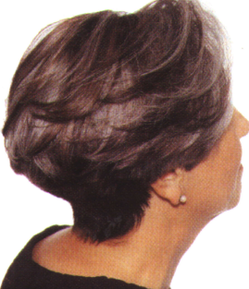
자연 모 새치 커버

N시리즈는 빨강,파랑,노랑의 3가지 기본 색상을 포함하여 만든 색상으로 최대한의 새치 모 커버력을 가지고 있다.
5레벨이상의 밝은 색상의 새치커버를 원 할 때는 5N을 기준으로 사용한다.

새치의 양 정도 | N : 원하는 색상
50% 미만 | 1:1
50% 이상 | 2:1

TIP : 새치 모는 자연 멜라닌 색소를 전혀 포함하고 있지 않다.

LIGHTENING CREAM 라이트닝 크림
탑쉭의 라이트닝 크림은 모발의 레벨을 탈색 이 최대한 레벨 업을 할 수 있는 제품으로 다양한 이용법을 가지고 있는 것이 특징.

라이트닝 크림 2가지종류
- LIGHTENING CREAM 라이트닝 크림 (자연스러운 효과) :
염색 제와 같은 크림타입으로 최대의 레벨 업을 하는 효과.
따뜻한 반사 빛을 얻고 싶을 때 또는 다른 강렬한 반사 빛 색상으로 염색하기 전 프리 라이트닝 하는 경우 최적의 제품.
- LIGHTENING CREAM MAT 라이트닝 크림 매트 (매트 한 효과) : 레벨 업 하는 동안 원하지 않는 따뜻한 반사 빛을 컨트롤 하는 레벨 업 제품.
중성적 색상결과 또는 중간색상이나 차가운 계열의 색상을 하기 전 프리 라이트닝 하는 경우 최적의 제품.

LIGHTENING CREAM 사용방법
11레벨 사용과 동일- 로션과 2:1 사용.
파우더에 혼합 사용-모발의 손상을 완화하기 위해 사용.
예) 30ml 로션+ 10ml 라이트닝 크림+ 골드웰 블리치 (35g) 1스푼

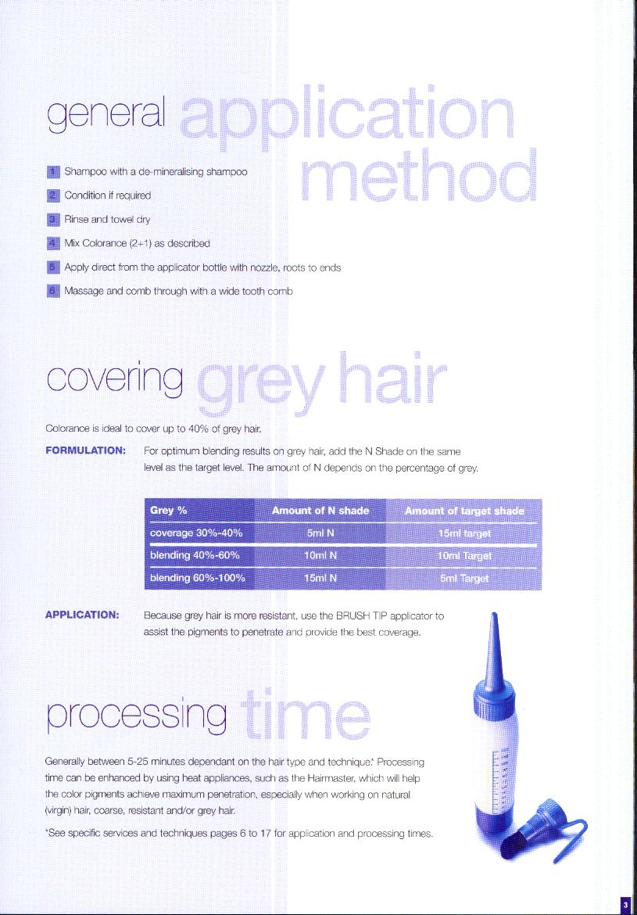
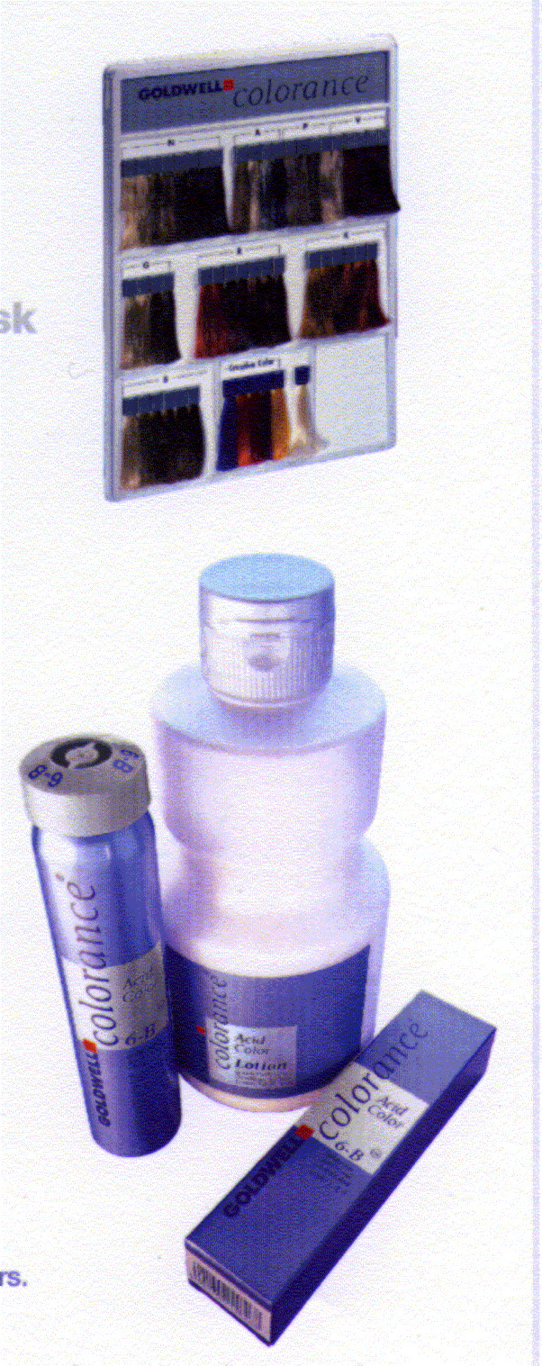
COLORANCE ACID COLOR

- NO 암모니아 - ph6.8 약산성베이스 사용.
자극적인 향이 없으며 모발 보호에 매우 효과적.
- VITAMINE CARE COMPLEX 비타민 케어 콤플렉스와 PANTHENOL 판테놀 사용.
- WHEAT단백질과 식물 추출물은 모발 보호 이상의 컨디셔닝 효과.
- CATALYST 카탈리스트 시스템 사용
- 탑쉭과 같은 넘버/레터링.
같은 색소를 가지고 있어 탑쉭과 같이 사용가능.
- 컬러런스 로션: 컬러런스 = 2:1 혼합 비율로 언제나 컬러런스 애씨드컬러 로션을 먼저 측정한다.
- APPLICATOR 애플리케이터를 사용하여 시술한다.

컬러런스 혼합법/ 포뮬러

1단계 : 언제나 컬러런스 로션을 먼저 측량한 후.
2단계 : 컬러런스 컬러를 혼합 측량한다.

COLORANCE ACID COLOR 사용량

모발 길이 | 로션 | 컬러런스
레이어 | 30ml | 15ml
중간 길이 | 40ml | 20ml
롱 헤어 | 60ml | 30ml

COLOR BALANCING 컬러 밸런싱

이미 염색이 되어 있는 길이와 끝부분의 모발에 염색을 통해 또 다른 모발 손상을 주지 않기 위한 방법.

산화 염색으로 염색 되어진 모발에 또 다시 일반적인 산화제로 재염색을 방지하여 색소의 퇴색을 방지하여 유지력을 주기 위한 방법이다.
기염부의 모발에 컬러와 트리트먼트 기능을 주어 염색과 같은 결과와 모발의 윤기를 부여한다.

효과
- 컨디셔너 효과
- 유지력 강화
- 모발 손상 완화
- 윤기 강화
- 롱 헤어 시 두 번 겹쳐지는 부분을 꾸준히 연결하여 손상 완화
- 펌 직후 컬러 가능
- 약산성이므로 펌이 늘어지지 않음
- 색소, 단단함, 보습, 컨디셔너

COLORANCE ACID COLOR 종류
20가지 모던한 색상, CLEAR 클리어 색상 함유
모든 탑쉭과 같은 색상으로 연결하여 컬러 밸런싱을 할 수 있다.

COLORBALANCING TIME 컬러 밸런싱 시간

기염부의 퇴색 정도 | 신생부  탑쉭 | 기염부  컬러런스 애씨드 컬러
레벨 차이 없음 | 20~25분 | 5~10분
1레벨 차이 | 15~20분 | 10~15분
2레벨 차이 | 5분 | 20~25분

